18世纪20年代产生于的法国洛可可风格（Rococo），是在巴洛克建筑的基础上发展起来的。洛可可本身倒不像是建筑风格，而更像是一种室内装饰艺术。建筑师的创造力不是用于构造新的空间模式，也不是为了解决一个新的建筑技术问题，而是研究如何才能创造出更为华丽繁复的装饰效果。它把巴洛克装饰推向了极致，为的是能够创造出一种超越真实的、梦幻般的空间而服务。可以说，洛可可就像是奶油般甜得发腻的巴洛克艺术。
洛可可风格的特点是：室内应用明快的色彩和纤巧的装饰，不像巴洛克风格那样色彩强烈，装饰浓艳。爱用嫩绿、粉红、玫瑰红等鲜艳的浅色调，线脚大多用金色。细腻柔媚，常常采用不对称手法，喜欢用弧线和S形线，尤其爱用贝壳、旋涡、山石作为装饰题材，卷草舒花，缠绵盘曲，连成一体。天花和墙面有时以弧面相连，转角处布置壁画。
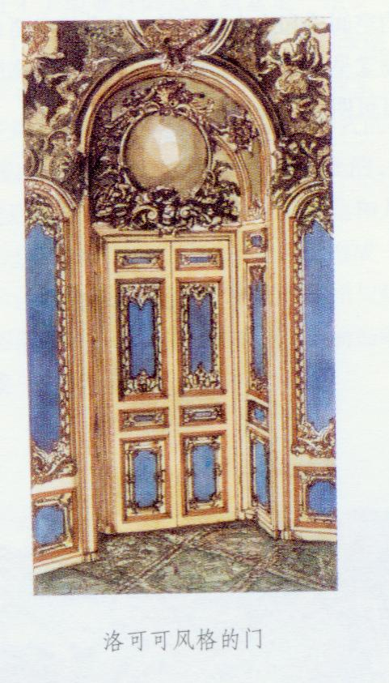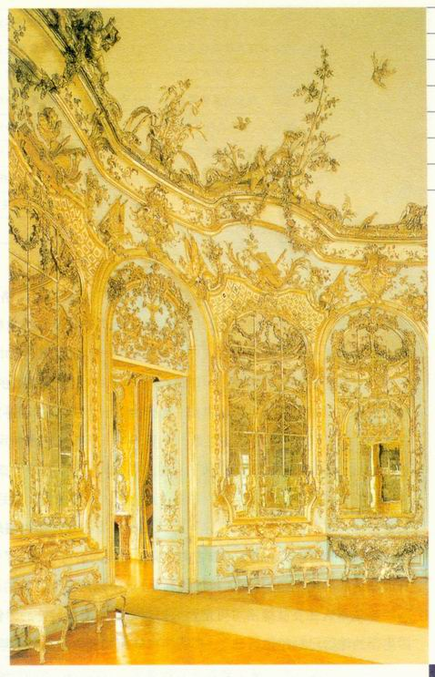
洛可可风格的门饰和室内装饰
洛可可风格反映了法国路易十五时代宫廷贵族的生活趣味，曾风靡欧洲。这种风格的代表作是巴黎苏俾士府邸公主沙龙和凡尔赛宫的镜厅。
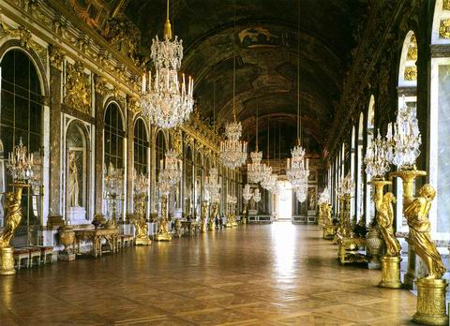
凡尔赛宫的洛可可风格镜厅

